LabVIEW编程LabVIEW开发 NI 5122示波器设置输入阻抗 例程与相关资料
NI 5122作为示波器卡，可以在一定程度上代理示波器设备。在常规测试中，我们使用NI 5122 设置好参数后，读取波形，显示保存。
NI的示波器也可以实现对输入阻抗等参数的设置，示波器的设置参数很多，在NI的例子中，没有一一列举出来。但是可以借助驱动中的VI来实现。
比如设置输入阻抗，可以采用C:\Program Files (x86)\National Instruments\LabVIEW 2017\instr.lib\niScope\Configure\Vertical\niScope Configure Chan Characteristics.vi这个VI来实现。只是在LabVIEW的范例中，没有找到直接使用的例子。设置完示波器后，可以使用属性节点进行读取，查看阻抗是否变化了。如下图所示。
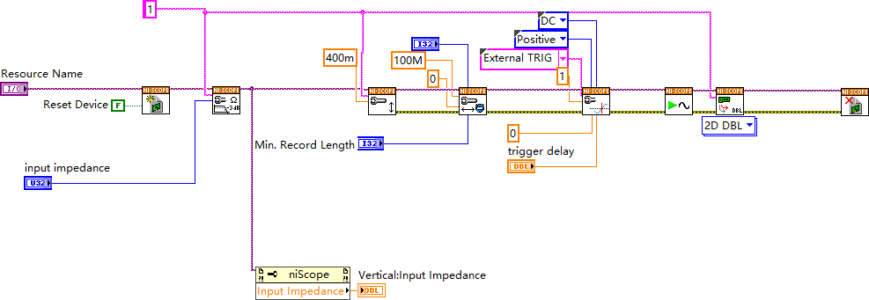
厂家有提供LabVIEW的例子，可以参考。根据通讯协议的相关的说明，编写了适合项目的程序。相关例子如下所示。
相关资料说明，如下所示。

北京瀚文网星科技有限责任公司www.bjcyck.com，是一家以LabVIEW（虚拟仪器）为主要技术手段的开发公司。其服务领域包括：汽车、通信、航空、半导体、电子设计生产、过程控制和生物医学等各领域。涵盖了从研发、测试、生产到服务的产品开发所有阶段。
公司为您提供运动控制、电子设计、视觉和射频以及无线等诸多领域的解决方案，技术咨询以及资源整合。所提供服务确保符合NI产品认证和行业标准，更有效地使用NI的全球资源，提供LabVIEW软件开发、维护、破解等服务以及NI产品代理。
13691203761王工（手机微信）

